РЕСПУБЛИКА ТАТАРСТАН  БУИНСКИЙ МУНИЦИПАЛЬНЫЙ  РАЙОН СОВЕТ  ЯШЕВСКОГО  СЕЛЬСКОГО ПОСЕЛЕНИЯ | 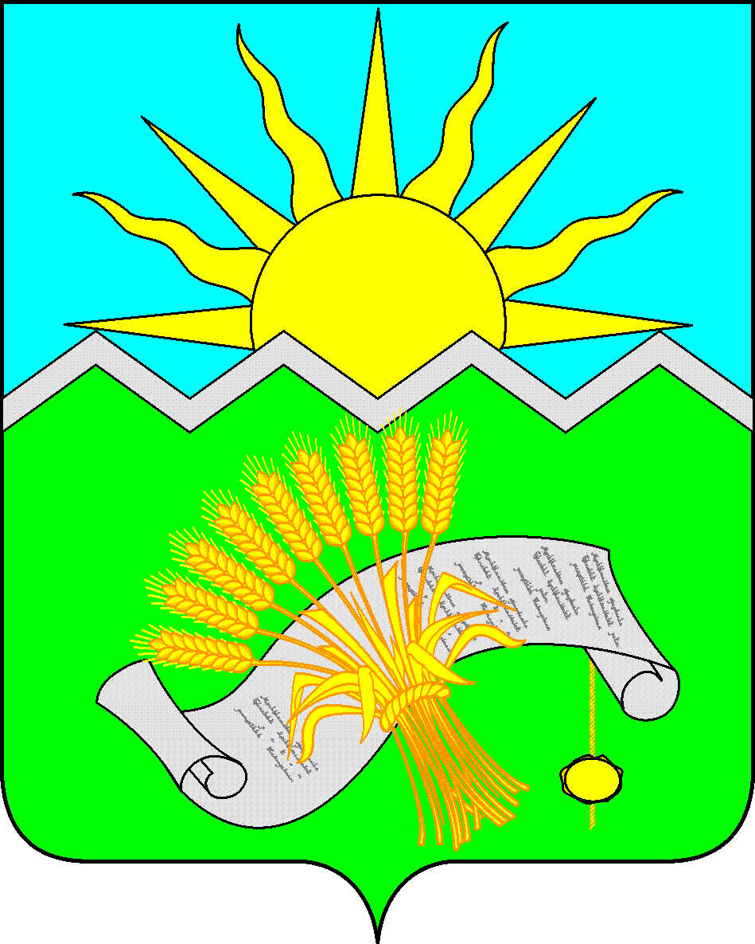 | ТАТАРСТАН РЕСПУБЛИКАСЫ  БУА МУНИЦИПАЛЬ РАЙОНЫ  ЯШЕВКА  АВЫЛ ҖИРЛЕГЕ  СОВЕТЫ

РЕШЕНИЕ КАРАР

«24» июнь 2020 ел № 81-3

Татарстан Республикасы Буа муниципаль районы Яшевка авыл җирлеге депутатына, җирле үзидарә сайланулы органы әгъзасына, җирле үзидарәнең сайланулы вазыйфаи затына үз керемнәре, чыгымнары, мөлкәте һәм мөлкәти характердагы йөкләмәләре турында, шулай ук хатынының (иренең) һәм балигъ булмаган балаларының керемнәре, чыгымнары, мөлкәтләре һәм мөлкәти характердагы йөкләмәләре турында дөрес булмаган яки тулы булмаган белешмәләр биргән өчен җаваплылык чараларын куллану турында, әгәр бу белешмәләрне бозып күрсәтүләр җитди булмаса, карар кабул итү тәртибе хакында

«Россия Федерациясендә җирле үзидарә оештыруның гомуми принциплары турында» 2003 елның 6 октябрендәге 131-ФЗ номерлы Федераль закон, 2008 елның 25 декабрендәге 273-ФЗ номерлы «Коррупциягә каршы тору турында»гы Федераль закон, 2017 елның 19 июлендәге 56-ТРЗ номерлы «Муниципаль вазыйфага яки контракт буенча җирле администрация башлыгы вазыйфасына дәгъвалаучы гражданнар, муниципаль вазыйфаларны яисә контракт буенча җирле администрация башлыгы вазыйфаларын биләүче затлар тарафыннан керемнәре, чыгымнары, мөлкәте һәм мөлкәти характердагы йөкләмәләре турында белешмәләр бирү тәртибе турында», 2017 елның 19 июлендәге 57-ТРЗ номерлы «Муниципаль вазыйфаларны, контракт буенча җирле администрация башлыгы вазыйфаларын биләүне дәгъвалаучы гражданнар һәм муниципаль вазыйфаларны, контракт буенча җирле администрация башлыгы вазыйфаларын биләүче затлар тарафыннан бирелгән белешмәләрнең дөреслеген һәм тулылыгын тикшерү турында» Татарстан Республикасы Законы нигезендә, ТР Буа муниципаль районы Яшевка авыл җирлеге Советы

КАРАР БИРДЕ:

1. Татарстан Республикасы Буа муниципаль районы Яшевка авыл җирлеге депутатына, җирле үзидарә сайланулы органы әгъзасына, җирле үзидарәнең сайланулы вазыйфаи затына үз керемнәре, чыгымнары, мөлкәте һәм мөлкәти характердагы йөкләмәләре турында, шулай ук хатынының (иренең) һәм балигъ булмаган балаларының керемнәре, чыгымнары, мөлкәтләре һәм мөлкәти характердагы йөкләмәләре турында дөрес булмаган яки тулы булмаган белешмәләр биргән өчен җаваплылык чараларын куллану турында, әгәр бу белешмәләрне бозып күрсәтүләр җитди булмаса, карар кабул итү тәртибен расларга ( Кушымта).
2. Әлеге карар Татарстан Республикасының рәсми хокукый мәгълүмат порталында https://pravo.tatarstan.ru/ басылып чыккач законлы көченә керә, шулай ук Татарстан Республикасы муниципаль берәмлекләре порталында http://buinsk.tatarstan.ru урнаштырылырга тиеш.
3. Әлеге карарның үтәлешен тикшереп торуны үз өстемдә калдырам.

ТР Буа муниципаль районы
Яшевка авыл җирлеге башлыгы А.С. Бахтинов

«ТР Буа муниципаль районы

Яшевка авыл җирлеге Советының

«24» июнь 2020елның

81-3 номерлы карарына

кушымта
Татарстан Республикасы Буа муниципаль районы Яшевка авыл җирлеге депутатына, җирле үзидарә сайланулы органы әгъзасына , җирле үзидарәнең сайланулы вазыйфаи затына үз керемнәре, чыгымнары, мөлкәте һәм мөлкәти характердагы йөкләмәләре турында, шулай ук хатынының (иренең) һәм балигъ булмаган балаларының керемнәре, чыгымнары, мөлкәтләре һәм мөлкәти характердагы йөкләмәләре турында дөрес булмаган яки тулы булмаган белешмәләр биргән өчен җаваплылык чараларын куллану турында, әгәр бу белешмәләрне бозып күрсәтүләр җитди булмаса, карар кабул итү тәртибе хакында

1. Әлеге Тәртип депутатка, Татарстан Республикасы Буа муниципаль районы Яшевка авыл җирлеге депутатына, җирле үзидарә сайланулы органы әгъзасына, җирле үзидарәнең сайланулы вазыйфаи затына (алга таба-муниципаль вазыйфаны биләгән зат) үз керемнәре, чыгымнары, мөлкәте һәм мөлкәти характердагы йөкләмәләре турында, шулай ук хатынының (иренең) һәм балигъ булмаган балаларының керемнәре, чыгымнары, мөлкәте һәм мөлкәти характердагы йөкләмәләре турында дөрес булмаган яки тулы булмаган белешмәләр биргән өчен, әгәр бу белешмәләрне бозып күрсәтүләр җитди булмаса, җаваплылык чараларын куллану турында карар кабул итү процедурасын регламентлый - (алга таба – җаваплылык чаралары).
2. «Россия Федерациясендә җирле үзидарә оештыруның гомуми принциплары турында» 2003 елның 6 октябрендәге 131-ФЗ номерлы Федераль законның 40 статьясындагы 7³⁻¹ өлеше нигезендә керемнәре, чыгымнары, мөлкәте һәм мөлкәти характердагы йөкләмәләре турында дөрес яки тулы булмаган белешмәләр биргән муниципаль вазыйфаларны биләүче затларга түбәндәге җаваплылык чаралары кулланыла:
1) кисәтү;
2) ТР Буа муниципаль районы Яшевка авыл җирлеге Советы депутатын, әгъзасын ТР Буа муниципаль районы Яшевка авыл җирлеге Советы вазыйфасыннан азат итү, ТР Буа муниципаль районы Яшевка авыл җирлеге Советында аның вәкаләтләре срогы тәмамланганчы вазыйфа биләүдән азат итү;
3) вәкаләтләрен даими нигездә гамәлгә ашыру хокукыннан мәхрүм итеп, даими нигездә вәкаләтләрне гамәлгә ашырудан азат итү;
4) Татарстан Республикасы Буа муниципаль районы Яшевка авыл җирлеге Советында аның вәкаләтләре срогы тәмамланганчы вазыйфаларны биләүне тыю;
5) вәкаләтләр срогы тәмамланганчы даими нигездә үтәүне тыю.

3. Муниципаль вазыйфаларны биләүче затларга карата әлеге Тәртипнең 2 пунктында санап үтелгән җаваплылык чараларының берсе буларак куллану турындагы мәсьәлә Татарстан Республикасы Буа муниципаль районы Яшевка авыл җирлеге Советы (алга таба – Совет) тарафыннан карала.
Әлеге мәсьәләне карау өчен советка кергән «Россия Федерациясендә җирле үзидарә оештыруның гомуми принциплары турында» 2003 елның 6 октябрендәге 131-ФЗ номерлы Федераль законның 40 статьясындагы 7³ өлешендә каралган муниципаль вазыйфаны биләп торучы затка җаваплылык чараларын куллану турында Татарстан Республикасы Президенты гаризасы нигез булып тора.
4. Җаваплылык чараларын куллану турында Татарстан Республикасы Президенты гаризасы Совет тарафыннан аның кергән көннән өч айдан да соңга калмыйча карала.
5. Совет муниципаль вазыйфаны биләп торучы затка, аңа карата күрсәтелгән мәсьәләне карау датасына кадәр биш эш көненнән дә ким булмаган вакыт эчендә язма рәвештә җаваплылык чараларын куллану турындагы мәсьәләне карау турында хәбәр итә.
Совет утырышы урыны һәм вакыты турында хәбәр ителгән муниципаль вазыйфаны биләп торучы затның килмәве, Татарстан Республикасы Президентының җаваплылык чараларын куллану турындагы гаризасын карауга комачауламый.
6. Муниципаль вазыйфаны биләүче затка җаваплылык чараларын куллану турында Татарстан Республикасы Президенты гаризасы Буа муниципаль районы Яшевка авыл Советы Регламентында (алга таба - Регламент) билгеләнгән тәртиптә Совет утырышында карала.
Күрсәтелгән мәсьәләне караганда муниципаль вазыйфаны биләп торучы затка тапшырылган мәгълүматлар буенча аңлатмалар бирү мөмкинлеге бирелергә тиеш.
Муниципаль вазыйфаны биләүче затка карата куллану турындагы мәсьәләне караганда, депутатлар җаваплылык чараларының берсе булып мәнфәгатьләр конфликтын булдырмау һәм җайга салу буенча таләпләр үтәлергә тиеш. Совет утырышында рәислек итүче депутатларга мәнфәгатьләр каршылыгының барлыкка килү мөмкинлеге турында хәбәр итәргә тиеш.
Мәнфәгатьләр конфликтын булдырмау яки җайга салу максатларында, мәнфәгатьләр конфликтын яклаучы депутат карар кабул итүдән рәислек итүче тарафыннан читләштерелә.
7. Татарстан Республикасы Президенты гаризасын карау нәтиҗәләре буенча муниципаль вазыйфаны биләүче затка карата җаваплылык чараларын куллану яисә җаваплылык чарасын кулланудан баш тарту турында карар кабул ителә.
Әлеге карар Регламентта билгеләнгән тәртиптә кабул ителә.
Татарстан Республикасы Президенты гаризасы аңа карата кергән депутат тавыш бирүдә катнашмый.
8. Җаваплылык чарасын куллану турындагы карар гаделлек, үлчәмлек, пропорциональ булу һәм кире кайтмау принциплары, кылынган коррупцион хокук бозу характерын, аның авырлыгын, шулай ук муниципаль вазыйфа, үз вазыйфаи бурычларын (вәкаләтләрен) биләгән зат тарафыннан башкарылган эшләрнең элеккеге нәтиҗәләрен исәпкә алып, коррупциягә каршы тору максатларында билгеләнгән башка чикләүләрне, тыюларны һәм бурычларны үтәү нигезендә кабул ителә.
Хисап чорында керемнәр, чыгымнар, милек һәм милек характерындагы йөкләмәләр турында дөрес булмаган яки тулы булмаган белешмәләр биргән өчен бары тик бер генә җаваплылык чарасы кулланылырга мөмкин.
9. Җаваплылык чарасын куллану турындагы карарда коррупцион хокук бозуга күрсәтмә, муниципаль вазыйфаны биләүче зат тарафыннан Россия Федерациясе законнарында билгеләнгән тәртиптә карарга шикаять бирү хокукы бозылган норматив хокукый актлар нигезләмәләре булырга тиеш.
10. Җаваплылык чарасын кулланудан баш тарту турындагы карарда мондый баш тартуның дәлилләнгән дәлиле булырга тиеш.
11. Җаваплылык чарасын куллану яисә җаваплылык чарасын кулланудан баш тарту турындагы карарның күчермәләре кабул ителгәннән соң, биш эш көне эчендә муниципаль вазыйфа биләүче затка имза астында тапшырыла яисә тапшыру турында уведомление белән почта аша җибәрелә, шулай ук Татарстан Республикасы Президентына җибәрелә.
Җаваплылык чарасын куллану турында карарны муниципаль вазыйфаны биләүче затка җиткерү мөмкин булмаса яки күрсәтелгән зат карарны имза куеп кабул итүдән баш тартса, югарыда күрсәтелгән затның җаваплылык чарасын куллану турындагы карар белән танышудан баш тартуы яисә аңа бу карар турында хәбәр итү мөмкинлеге булмау турында Буа муниципаль районы Яшевка авыл җирлеге Советы вәкаләтле заты тарафыннан акт төзелә.
12. Җаваплылык чарасын куллану яисә җаваплылык чарасын кулланудан баш тарту турындагы карар Россия Федерациясе законнарында билгеләнгән тәртиптә шикаять бирелергә мөмкин.

_________________________________________

